石家庄铁道大学2013-2014学年第1学期
2012 级本科期末考试答案（A）
《算法与数据结构》参考答案及评分标准

一、单项选择题（每小题2分，共20分）
1 | 2 | 3 | 4 | 5 | 6 | 7 | 8 | 9 | 10
C | A | C | B | B | C | B | D | D | B
二、简答题（每题10分，共60分）

1．（15分）（酌情给分）
（1）赫夫曼树（7分）

0.41
1
0.59
0.20
0.21
0.29
0.30
0.09
0.12
0.13
0.16
0.05
0.08
0.02
0.03
A
D
C
F
E
G
B

H

0
1
0
1
0
1
0
1
0
1
0
1
0
1
（2）每个字母的赫夫曼编码（3分）

A:010 B:101 C:00 D:011 E:10001 F:10000 G:1001 H:11

（3）赫夫曼树存储结构的终态（5分）
结点i | weight | parent | lchild | rchild
1 | 0.09 | 11 | 0 | 0
2 | 0.16 | 12 | 0 | 0
3 | 0.20 | 13 | 0 | 0
4 | 0.12 | 11 | 0 | 0
5 | 0.03 | 9 | 0 | 0
6 | 0.02 | 9 | 0 | 0
7 | 0.08 | 10 | 0 | 0
8 | 0.30 | 14 | 0 | 0
9 | 0.05 | 10 | 6 | 5
10 | 0.13 | 12 | 9 | 7
11 | 0.21 | 13 | 1 | 4
12 | 0.29 | 14 | 10 | 2
13 | 0.41 | 15 | 3 | 11
14 | 0.59 | 15 | 12 | 8
15 | 1 | 0 | 13 | 14

2．（10分）（酌情给分）

（1）构造Hash表（8分）
下标 | 0 | 1 | 2 | 3 | 4 | 5 | 6 | 7 | 8 | 9 | 10 | 11 | 12 | 13 | 14 | 15
数据 | 26 | 13 |  | 3 | 42 | 69 |  | 33 |  | 9 | 23 | 11 | 51 | 38
比较次数 | 1 | 2 |  | 1 | 2 | 2 |  | 1 |  | 1 | 1 | 1 | 1 | 2

（2）ASL_{succ}=（1/11）（1*7+2*4）=1.36（2分）

3．（10分）（酌情给分）
（1）邻接矩阵。（5分）
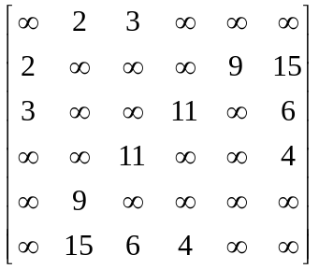

（2）最小生成树（给出简要的构造过程）（5分）

构造过程：
1
2
3
4
5
6
2
3
9
4
6
1
2
3
4
5
6
2
1
2
3
4
5
6
2
3

第1步 第2步

1
2
3
4
5
6
2
3
4
1
2
3
4
5
6
2
3
4
6

第3步 第4步
1
2
3
4
5
6
2
3
9
4
6

第5步

4．（10分）（酌情给分）
（1）采用快速排序算法每趟排序结束后关键字序列的状态。（5分）
下标 0 1 2 3 4 5 6 7 8 9 10
初始序列 {39 1 28 12 6 24 51 70 19 45}
第1趟排序结果 39 {19 1 28 12 6 24} 39 {70 51 45}
第2趟排序结果 19 {6 1 12} 19 {28 24} 39 {70 51 45}
第3趟排序结果 6 {1} 6 {12} 19 {28 24} 39 {70 51 45}
第4趟排序结果 28 1 6 12 19 {24} 28 39 {70 51 45}
第5趟排序结果 70 1 6 12 19 24 28 39 {45 51} 70
第6趟排序结果 45 1 6 12 19 24 28 39 45 {51} 70

（2）采用二路归并排序算法每趟排序结束后关键字序列的状态。（5分）
初始序列 [39] [1] [28] [12] [6] [24] [51] [70] [19] [45
第1趟排序结果 [1 39] [12 28] [6 24] [51 70] [19 45]
第2趟排序结果 [1 12 28 39] [6 24 51 70] [19 45]
第3趟排序结果 [1 6 12 24 28 39 51 70] [19 45]
第4趟排序结果 [1 6 12 19 24 28 39 45 51 70]

5．（15分）（酌情给分）
（1）二叉树（分析写出过程）（6分）
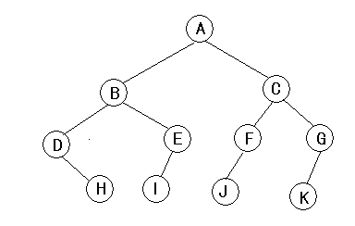
分析过程：
前序遍历序列：ABDHEICFJGK
中序遍历序列：DHBIEAJFCKG
A的左子树的前序遍历序列：BDHEI A的右子树的前序遍历序列：CFJGK
A的左子树的中序遍历序列：DHBIE A的右子树的中序遍历序列：JFCKG
B的左子树的前序遍历序列：DH C的左子树的前序遍历序列：FJ
B的左子树的中序遍历序列：DH C的左子树的中序遍历序列：JF
B的右子树的前序遍历序列：EI C的右子树的前序遍历序列：GK
B的右子树的中序遍历序列：IE C的右子树的中序遍历序列：KG

（2）后序遍历序列：HDIEBJFKGCA（4分）

（3）森林：（5分）
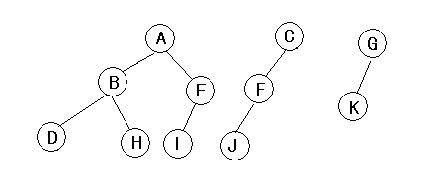

三、算法设计题（每小题10分，共20分）
1.单链表问题答案(答案不惟一)
Typedef struct Node{
char data;
struct node *next;
}Node,*LinkList;
//没有头结点的代码实现
void delete_node(LinkList L)
{
LinkList p,q;
p=L;
while (p->next!=NULL)
{
q=p->next;
if (q->data>=’0”&& q->data<=’9”)
{
p->next=q->next;
delete(q);
}
else p=p->next;
}

2.二叉树问题(答案不惟一)
Typedef struct BitNode{
int data;
Struct BitNode *lchild,*rchild;
}BitNode,*BiTree;
int count(BiTree t,int a)
{
if(t) //或条件为t= =NULL
return 0;
else return count(t->lchild)+count(t->rchild)+(t->data<a);
}

